6. Nekatere spodaj navedene komponente se pojavijo v izpuhu med kolektorjem in katalizatorjem. Ena NE SPADA v to skupino. Katera?
- CO
- HC
- HCl
- NOx

8. Naštejte standardne preseke vodnikov od 0,75 – 120 mm²!

- Skicirajte in označite logaritemsko, linearno in kvadratično skalo instrumenta!

- Elementi, ki sestavljajo induktivni dajalnik v razdelilniku, so navedeni spodaj. Eden ni pravi. Kateri?
- trajni magnet
- rotor
- prekinjalnik
- indukcijsko navitje z jedrom

29. Skicirajte tranzistorski vžigalni sistem s kontaktnim dajalnikom impulzov – kontaktno krmiljen vžig!
31. Pri vozilu s 24 V napetostjo napajanja sta vezana dva 12 V akumulatorja zaporedno. Priključiti želimo porabnik z napetostjo napajanja 12 V. Bomo uporabili akumulator št.1, št.2 ali drugo metodo? Narišite!

32. Pri elektronsko krmiljenih vžigalnih in vbrizgovalnih sistemih so senzorji za merjenje temperature na treh mestih. Naštejte ta tri mesta!
1________________________________________________________

2________________________________________________________

3________________________________________________________

42. Določite vrednosti naslednjim uporom!
R1= rdeča, rdeča, oranžna, zlata:________________________________________________________
R2= zelena, modra, rdeča, srebrna:_______________________________________________________
R3= rjava, črna, črna, zlata, rdeča:_______________________________________________________

43. Zapišite barvne kode uporoma!
R4= 1,2KΩ, 5%______________________________________________________________________
R5= 1MΩ __________________________________________________________________________

50. Elementi, ki sestavljajo induktivni dajalnik v razdelilniku, so navedeni spodaj. Eden NI pravi. Kateri?
trajni magnet
rotor
prekinjalnik
indukcijsko navitje z jedrom

51. Kaj se zgodi, če zamenjamo priključka induktivnega dajalnika na razdelilniku?
vžiganje poteka nemoteno
zaradi napačne priključitve uničimo vžigalni modul
uničimo vžigalno tuljavo
nastane sprememba kota predvžiga, vendar ne poškodujemo nobene komponente

52. Naloga Lambda sonde je:
merjenje količine neizgorelega goriva v izpušnih plinih
merjenje količine kisika (O) v izpuhu
signaliziranje možne okvare v katalizatorju
merjenje količine vsesanega zraka
53. Spodaj navedeni plini se po pretvorbi pojavijo v izpuhu za katalizatorjem. Eden NE SPADA v to skupino, če katalizator pravilno deluje oziroma je zanemarljivo majhen. Kateri?
H₂O
HC
CO₂
N₂
1 | 0
54. STEHIOMETRIČNO razmerje je:
- nastavljanje točke predvžiga
- količino neizgorelih ogljiko-vodikov (HC) v izpušnih plinih
- razmerje goriva in zraka (popolno izgorevanje brez ostankov)
- dovoljeno odstopanje pri nastavitvah
1 | 0
56. Narišite diagram s karakteristično napetostjo lambda sonde pri delovni temperaturi. Označite, kdaj je mešanica bogata in kdaj revna!
mV

61. Naštejte TRI brezkontaktne dajalnike impulzov, ki služijo za vžiganje Ottovega motorja!
1 _______________________________________________

2 _______________________________________________

3 _______________________________________________

66. Izračunajte vrednost soupora, če imamo 80-ohmski porabnik, skozi katerega teče tok 2A.Vključiti ga želimo v tokokrog s tokom 8A. Skicirajte in izračunajte!

71. Za dovod goriva pri elektronskem vbrizgovalnem sistemu so potrebni nekateri spodaj navedeni elementi. Eden ne sodi mednje! Kateri?

  - črpalka za gorivo
  - regulator pritiska goriva
  - merilnik količine goriva
  - filter za gorivo

25. vprašanje
Kateri prekinjevalec (dajalec) predstavlja spodnja shema? Obkroži številko pred odgovorom za katerega misliš, da je pravilen.
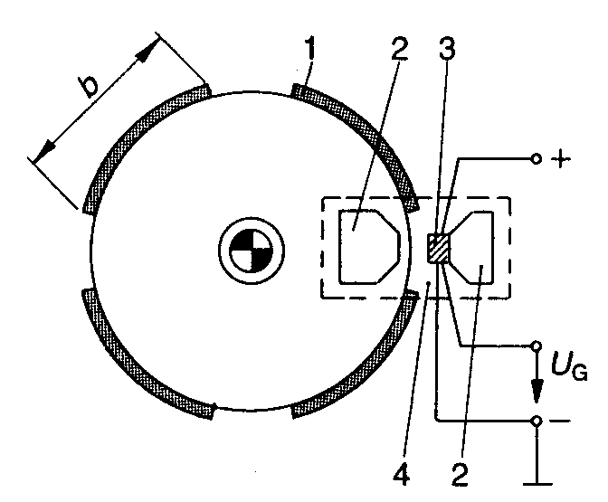

- Kontaktni prekinjevalec

- Hallov dajalec

- Induktivni dajalec

24. vprašanje
Na sliki je diagram izmenične napetosti, ki jo daje eden izmed prekinjevalcev (dajalcev) primarnega toka pri baterijskem vžigu. Obkroži številko pred odgovorom za katerega misliš, da je pravilen.
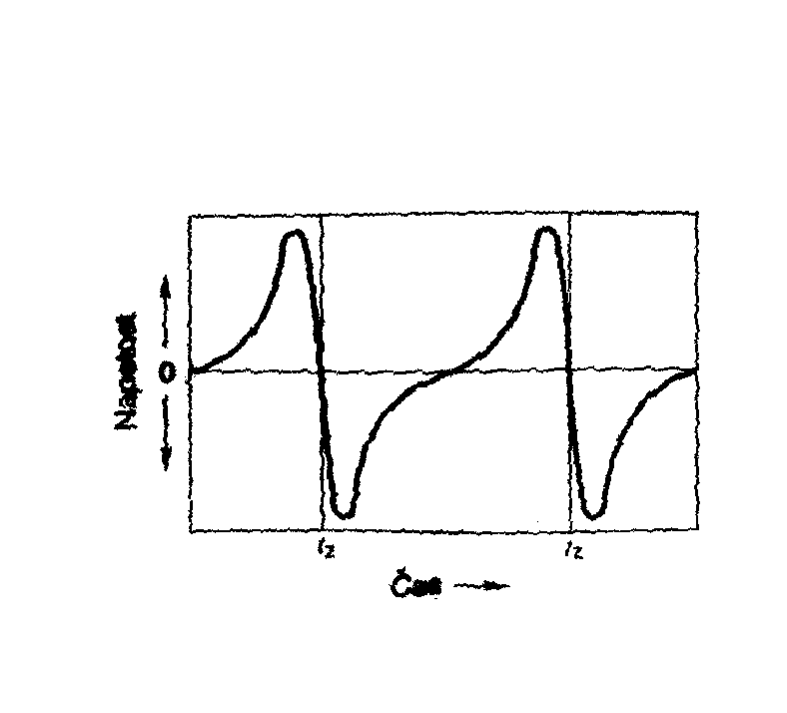

- Kontaktni prekinjevalec

- Hallov dajalec

- Induktivni dajalec

